Emneplan for perioden: november-desember
Tema: Kropp
Mål | Litteratur |  | Barns medvirkning |  | Personalet skal for å nå periodens mål:
Hovedmål 1:  - At barna opplever trivsel, glede og mestring ved allsidige bevegelseserfaringer, inne og ute.  Hovedmål 2:  - At barna blir trygge på egen kropp, får en positiv oppfatning av seg selv og blir kjent med egne følelser | 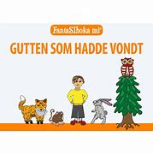  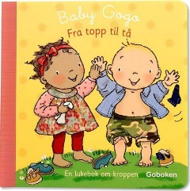 |  | 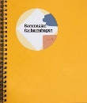  Rammeplanen sier:  Alle barn skal få erfare å få innflytelse på det som skjer i barnehagen, både når det kommer til planlegging, gjennomføring og vurdering. Barna skal tillegges ansvar som samsvarer med alder og modenhet.  KD, 2017 |  | 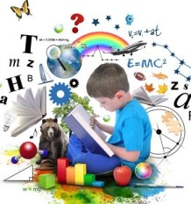  - Være gode språkmodeller for barna  - gi tilgang til varierte og utfordrende bevegelsesmiljøer, sanseopplevelser og kroppslig lek ute og inne, i og utenfor barnehageområdet  - gi barna tilgang til varierte og utfordrende bevegelsesmiljøer, sanseopplevelser og kroppslig lek ute og inne, i og utenfor barnehageområdet
Fokusord og begreper |  | Sang, rim og regle |  | Aktiviteter og opplevelser |  | Formingsaktivitet
Kropp-Mage-Rygg  Hode-Øye- Øre- Nese - Munn  Arm – Hånd - Finger  Ben - Fot - Tær |  | Du har 2 øyne  Hendene på hodet  Hode. Skulder. Kne og Tå  Fingrene våre  Lille Hasse Hare |  | Faste språksamlinger om kropp  Dansesamling med bevegelser  Turer i barnehagens nabolag  Aktivitet i Storhaughallen |  | Ulike formingsaktiviteter med utgangspunkt i temaet kropp

